DRT-1102G全自动运动粘度测定仪（双浴）
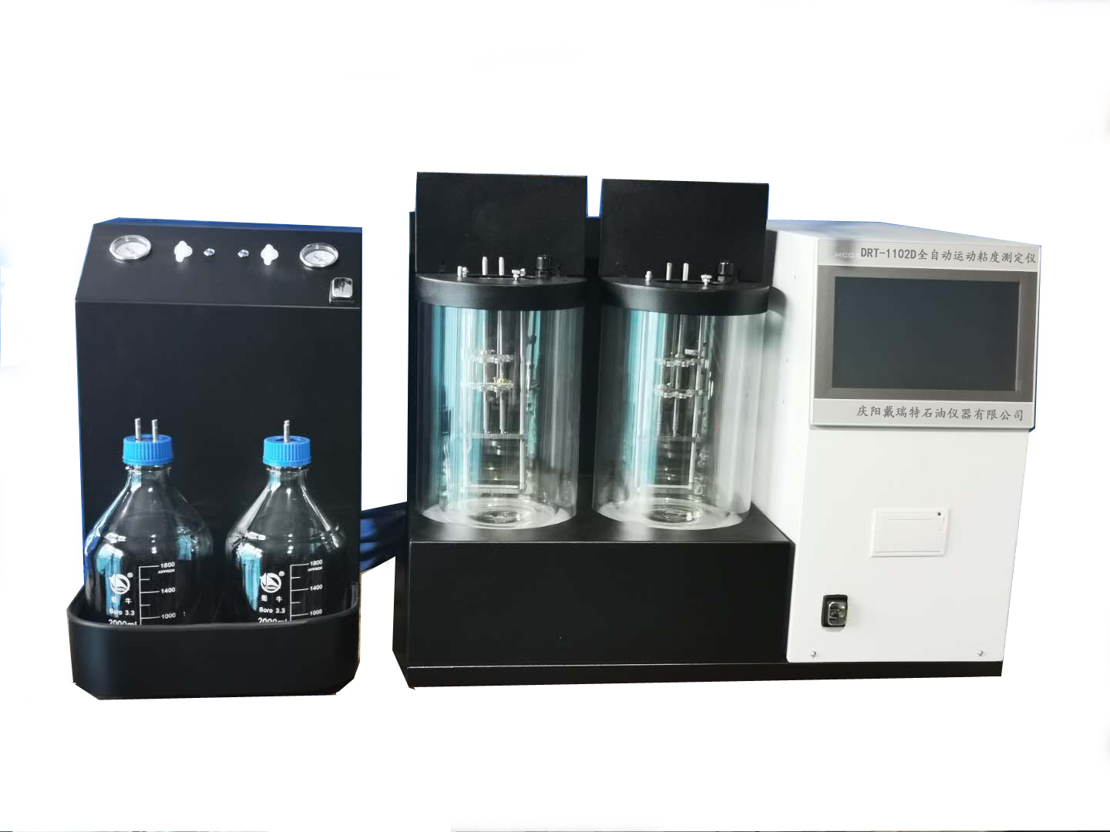
一：执行标准：GB/T265-88ASTMD445,D446,ISO3104,ISO3105 规定，用于测定透明及不透明液体，包括原油、轻重质燃料油、润滑油、添加剂、废油的运动粘度，也可用于GB/T1660-2008增塑剂运动粘度的测定法。
二：温度范围： 0～120±0.01℃，全范围可调，德国原装进口PT100温度传感器，用户可选配制冷设备，进行低温粘度的测定。
三：控温系统：采用英国Eurotherm(欧陆)公司的控温单元，精度高达0.01℃，并且控温系统有记忆功能，会逐渐缩短加热时间到内并达到恒温要求。
四：粘度范围：0.2-10000mm2/s，品氏毛细管带有Φ0.6mm、Φ0.8mm、Φ1.0mm、Φ1.2mm、Φ1.5mm、Φ2.0mm，如有特殊要求可以按照客户要求提供毛细管（如乌式、逆流、奥式粘度计），毛细管拆卸方便，并且刻线位置可调。
五：浴体容积：10L室温以上：订制的甲基硅油。
六：计时检测：采用高温光纤检测计时通断，不受新油和旧油的影响，检测灵敏度可以实现数字化调节，计时时间0-3000S， 重复性：≤0.01S 再现性：≤0.02S
七：清洗装置：脉冲式清洗器，反复清洗粘度计，（清洗液用石油醚或者酒精等挥发性液体），仪器自动抽取清洗液，废样和清洗后的液体会自动抽取到废样瓶中，清洗液瓶和废样瓶都带密封盖，操作过程中人体不会接触到任何腐蚀性液体，
八：显示功能:10寸彩色液晶触摸显示屏，全中文操作界面，16组可设定和选择的程序，同时，具备权限管理功能，有效避免非专业人员对本测定仪关键参数进行设定。
九：操作系统：WindowsXP操作系统，软件可以升级，戴瑞特操作软件。
十：孔数及实验次数：双浴四孔设计，互不干扰，并且7次的实验重复次数（可设定），并且有自动剔除超重复性0.5％范围的计时时间。
十：误差修正：用户可根据实际情况设定参数，其可快速计算测定结果与误差，若测定结果超差本测定仪将自动进行重新测定，标定必须用标准油样来进行标定后修正误差。
十一：安全功能：仪器自带加热浴安全保护功能，如果出现加热装置不可控的状况下，只要达到仪器最高限定温度155℃，仪器就会自动关断，防止出现着火或浴缸爆裂事故。仪器也带有浴体液位检测功能，液位不够就停止加热。
十二：自动功能：取样10ML操作人员注入实验样品后仪器自动恒温、自动抽滤样品、自动测试、自动计时、自动计算、自动保存、自动打印、自动抽吸废样、自动进清洗液、自动烘干、自动退出、等自动功能
十三：数据采集：仪器自动保存上千条结果，自带20列点阵微型热敏打印机，实验结果可以自动打印，打印结果包含每次计时时间、平均时间、毛细管常数、最终粘度值等参数
十四：修正功能：可温度、传感器进行校正。
十五：接口输出：USB/232 通讯接口与上位机通讯，便于组成集中管理系统,本机可以连接LIMS系统，也可以用电脑和触摸屏切换控制仪器操作，（加电脑另外收费）。
十六：电压与功率：AC220V±10%，50Hz，功率：1000W，必须有良好的的接地线，使用环境10℃～30℃，必须有通风橱系统，不能受风的干扰。
十七：体积及重量：300×300×430（mm）及25kg

